Archivo de origen: Huasteca Poblana 2016_[Fabio Pettirino]
Video: <Ponencia (1) Náhuatl_1>, < Ponencia (1) Náhuatl_2>
Audio (de origen): Ponencia (1) Náhuatl
Mesa de trabajo: Comunidades invisibles
Autores: Gabriel Otero Hernández, Raúl Martínez, Elizabeth Hernández Graciano, Carmen Maldonado Mejía, Alicia Lara Velazco, Alejandrina Vega Suárez.
Fecha: Noviembre 17, 2016.
Lugar: Universidad Pedagógica Nacional (UPN), Huauchinango, Puebla, México.
Lengua: Náhuatl de Cuacuila, Huauchinango (Puebla).
Facilitador: Fabio Pettirino
Compiladora: Karla Janiré Avilés González

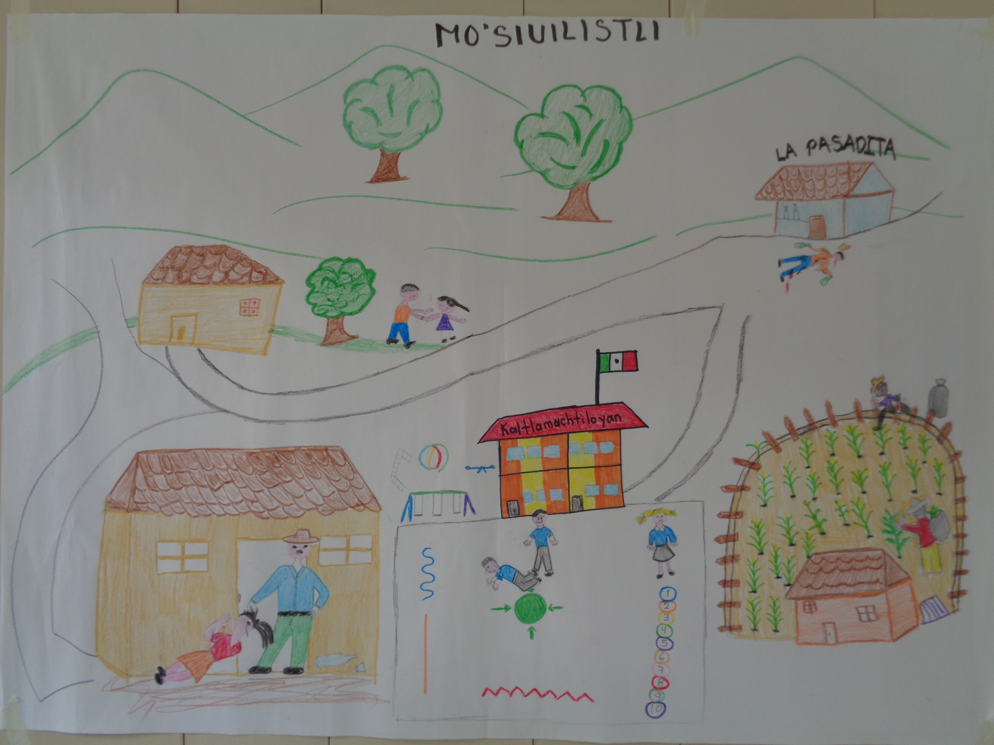
Fig. 1 Ilustración de la Comunidad invisible

Módulo textual: Mo'siuilistli (Violencia)

Mo'siuilistli (Violencia)

Axa in mo'siuilistli mo ita sayokani, ipa chakaua, ipa o'tli, onos kaltamachtiloya, tla a'mo tiki tlaneneuilmaka intetame iuan momachtiani in mo'siuistli tech mauas ti nochti, ika ino tlamachtianimiiuan tetatame kipia ik timosentiliski iuanmanti kinextilika aki moiskaltitikate keni mo tlakaitase iua ijkon ipa nchti kakalate in pakilistli.

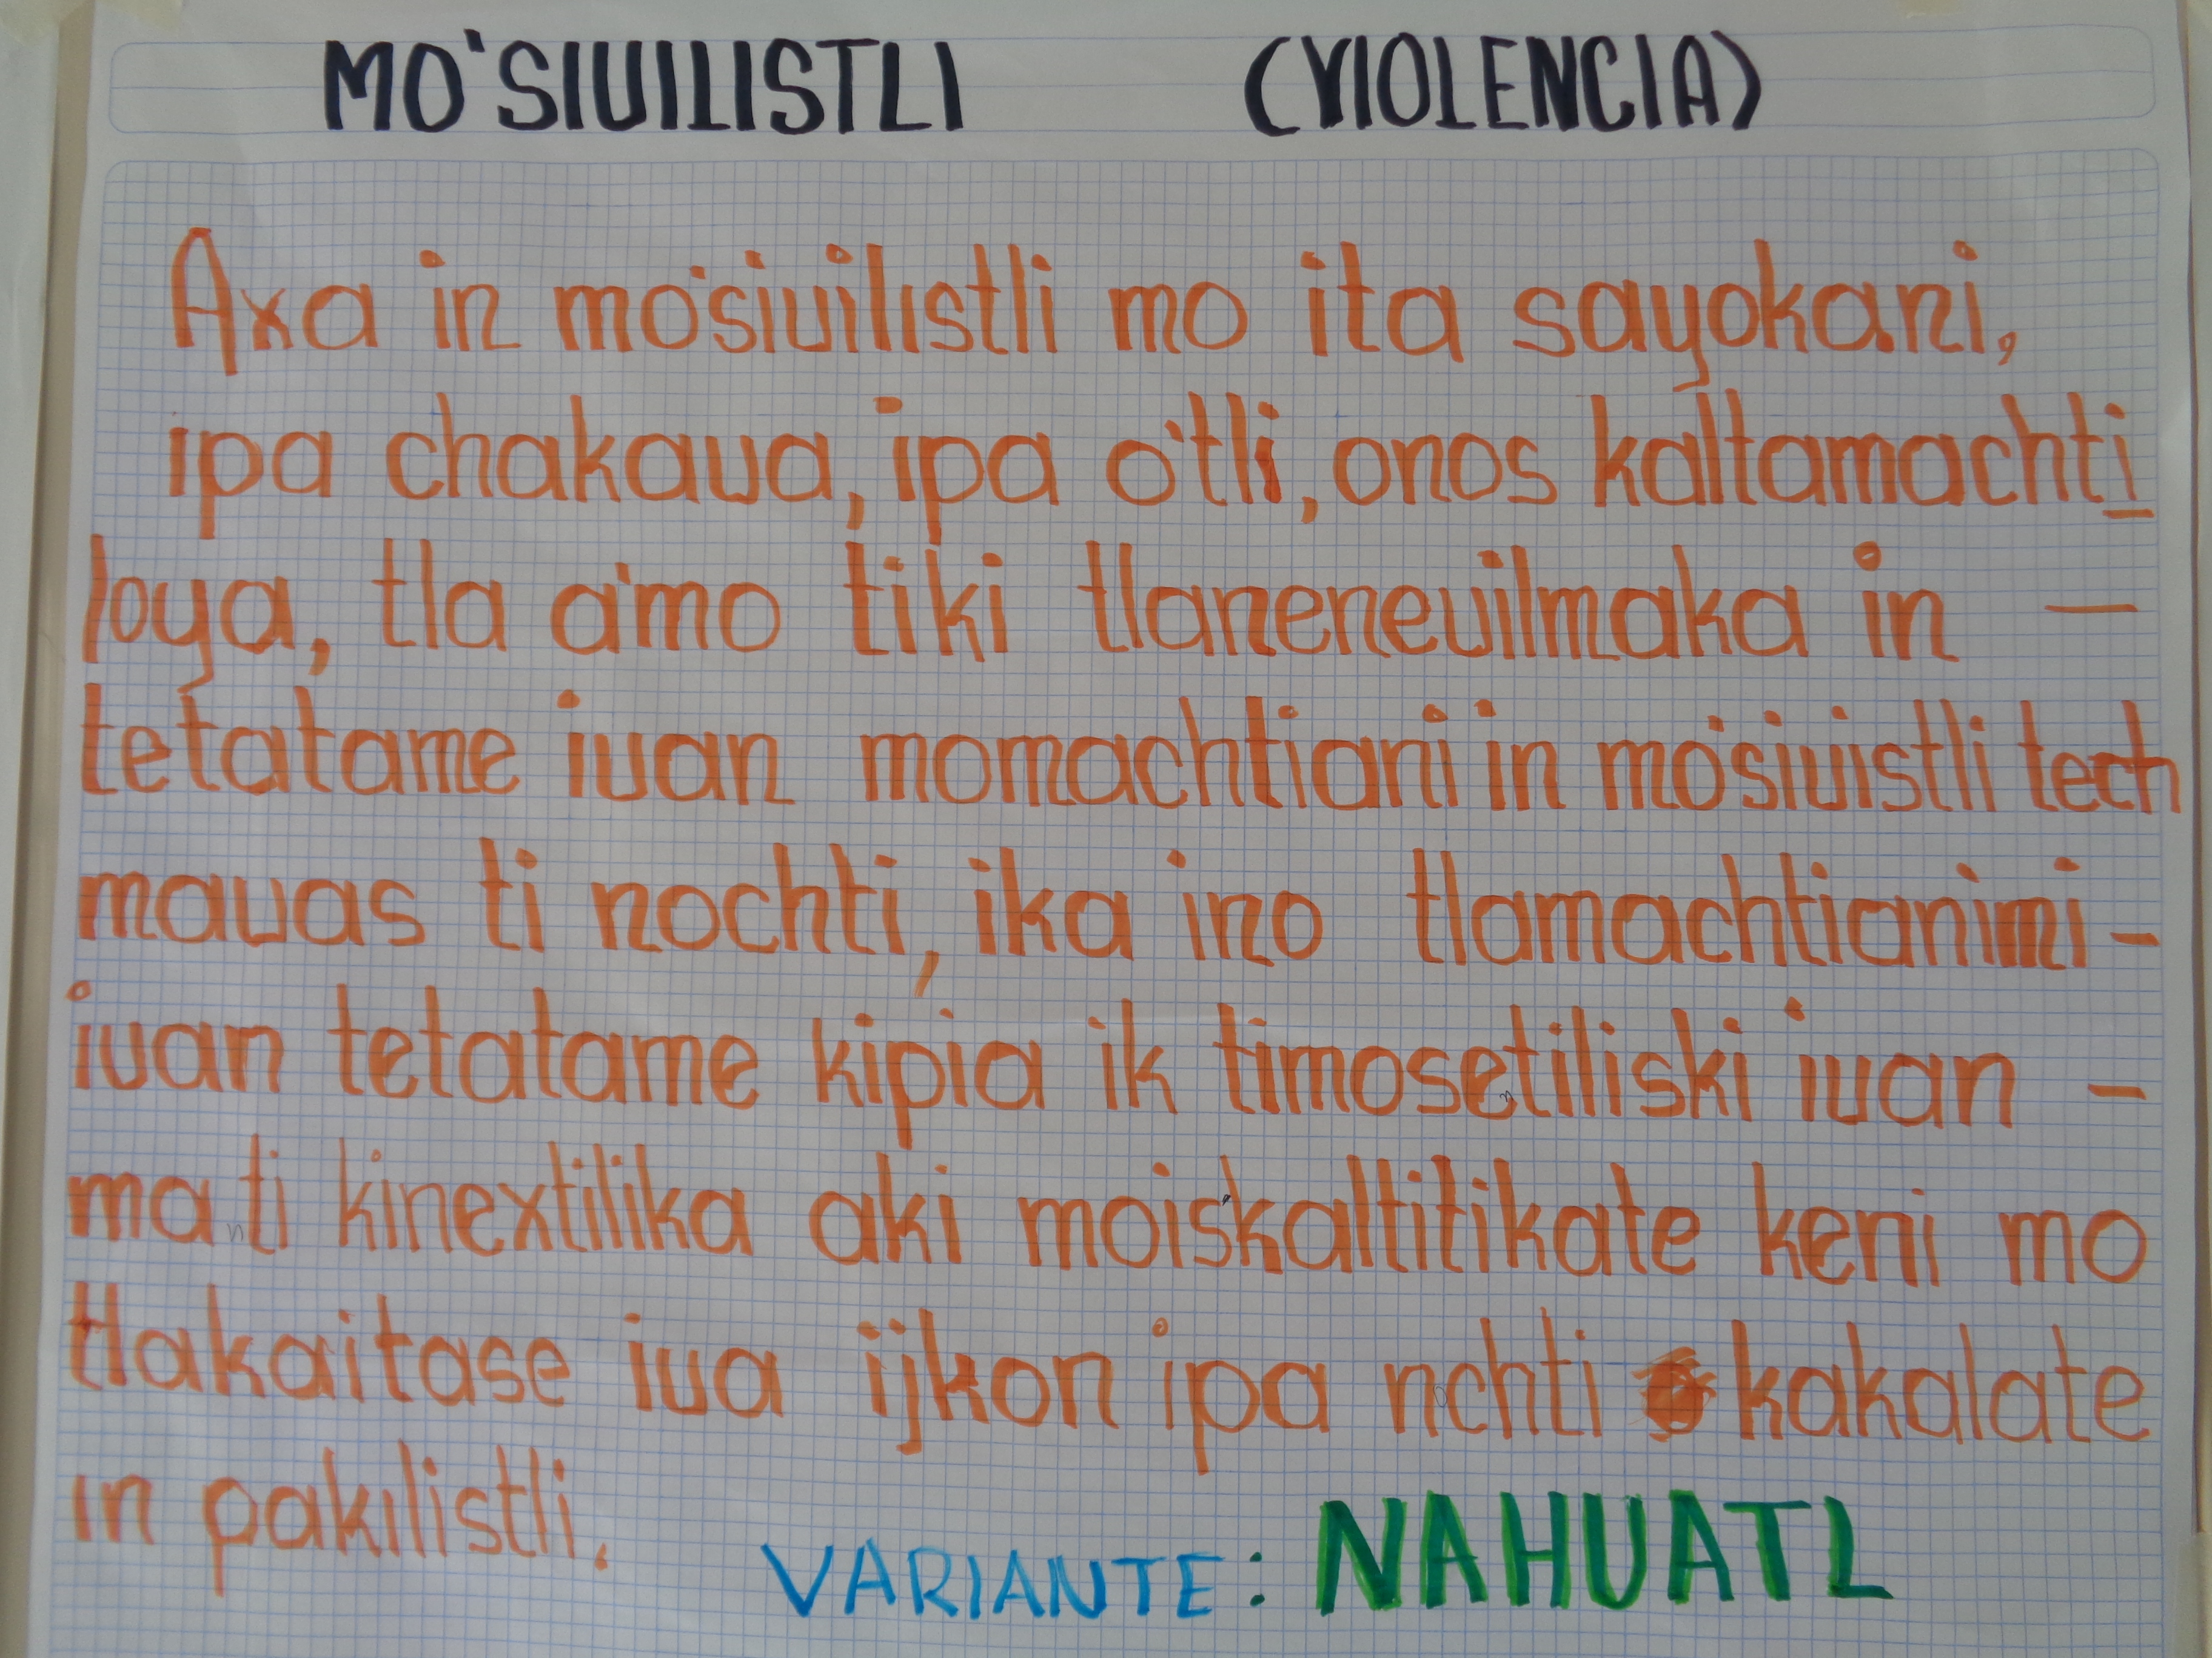
Fig. 2 Mo'siuilistli

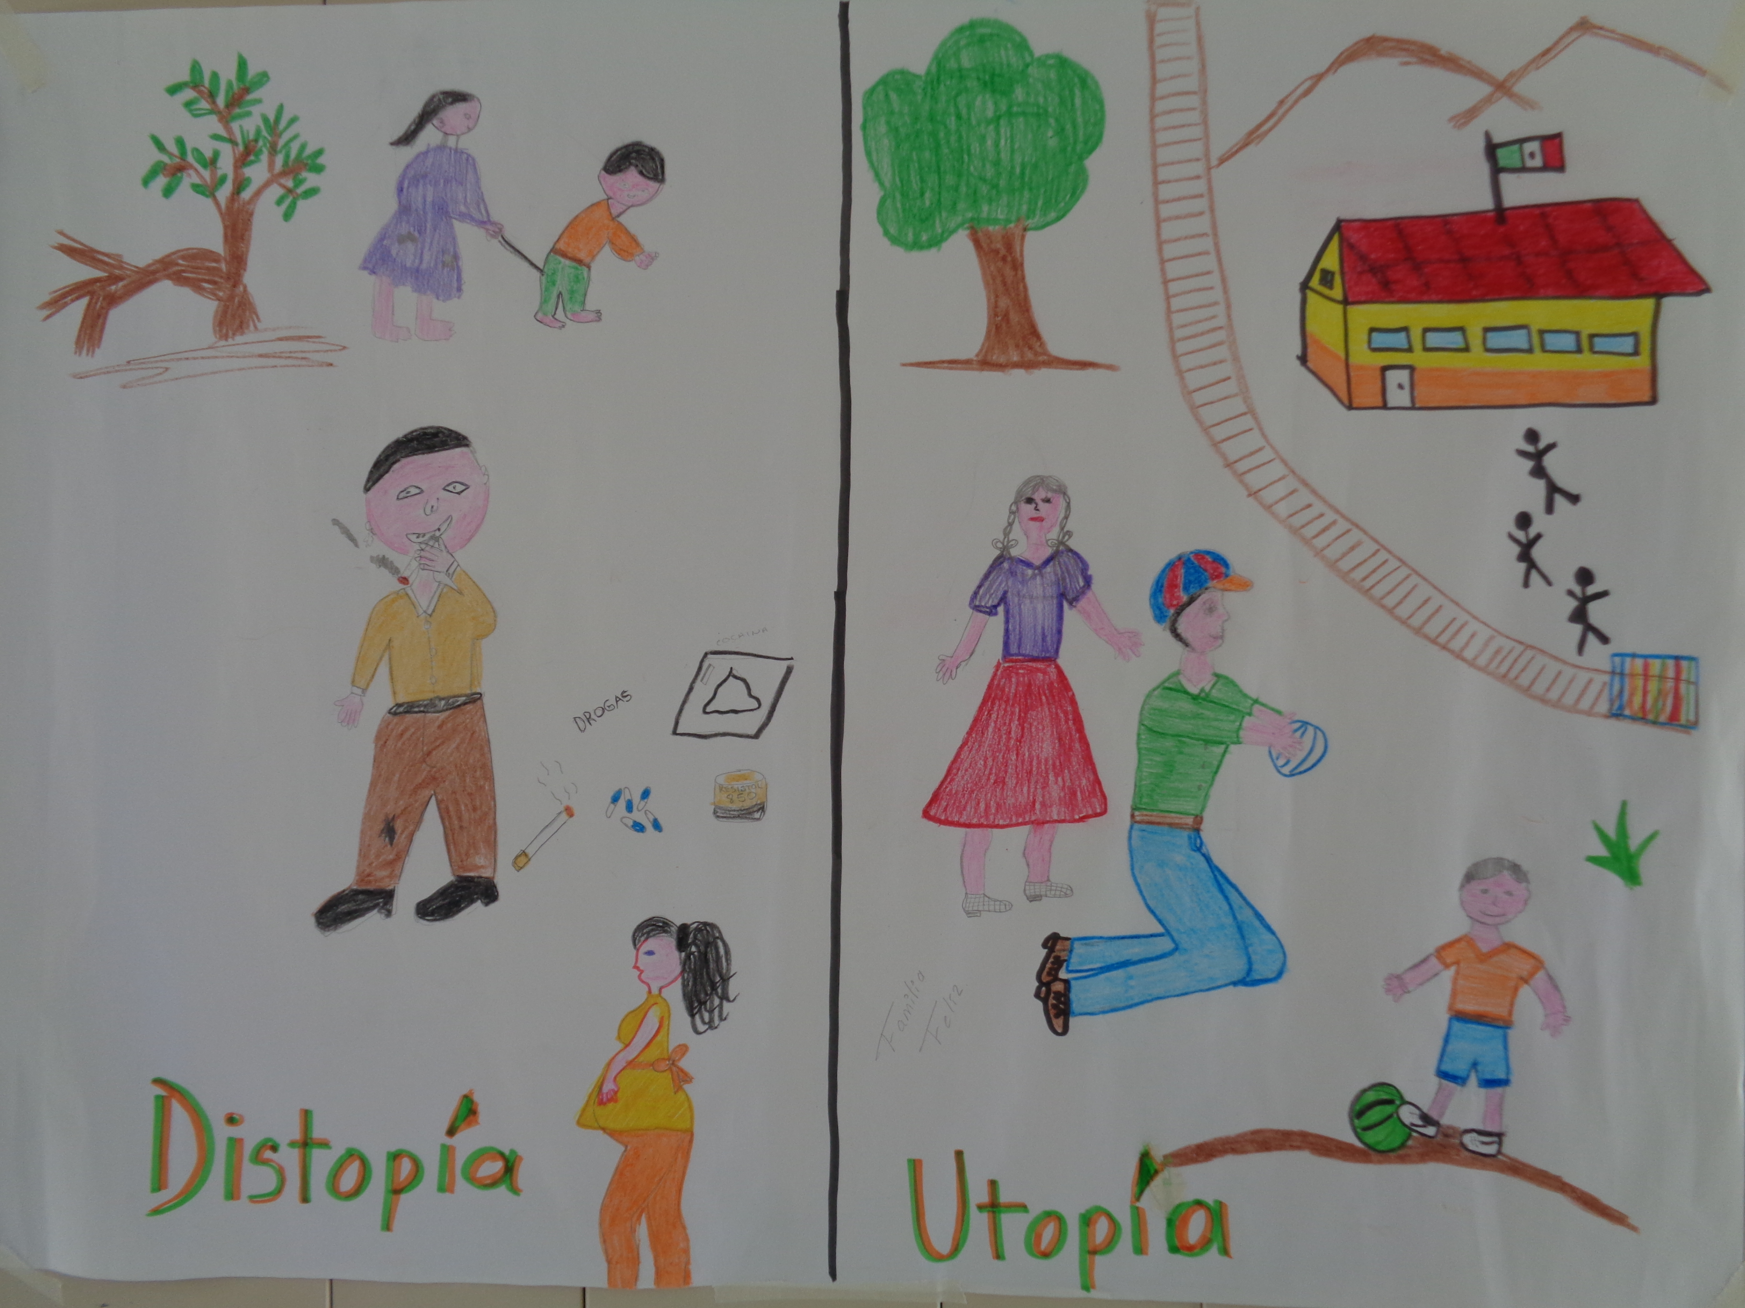
Fig. 3 Comunidad distópica y utópica

